**FINALES**

# **Análisis de tramas**

B (Redes_Final_Barbeiro_20190523)

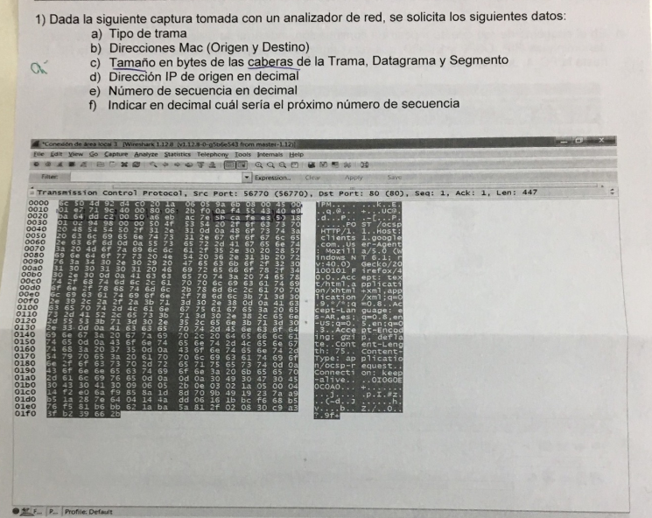

# Tengan en cuenta que el numero de secuencia es un número muy grande y la calculadora probablemente no lo admita, cuando quise pasar de hexa a decimal me daba cualquier número y lo deje en hexa nomás.

# Tengan en cuenta que el numero de secuencia es un número muy grande y la calculadora probablemente no lo admita, cuando quise pasar de hexa a decimal me daba cualquier número y lo deje en hexa nomás.

**C (Redes_Final_Barbeiro_20190227)**

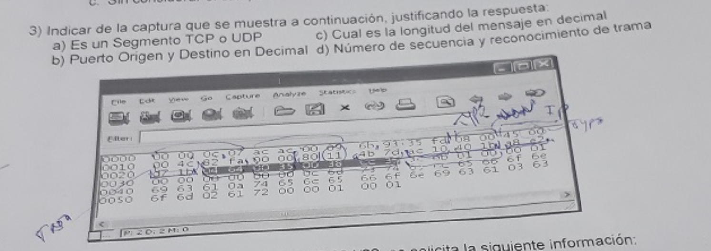

*a) UDP*

*b) puerto origen: 04 64 (hexa) -> 1124 (decimal) | puerto destino: 00 35 (hexa) -> 53 (decimal)*

*c) longitud: 00 38 (hexa) -> 56 (decimal)*

*d) UDP no tiene número de secuencia y número de reconocimiento de trama.*

**Para tener en cuenta**

a) Tamaño de datos de aplicación.

b) Rol del remitente (salía con puerto 443 de origen de la trama TCP)

c) Que numero de secuencia debería aparecer en el próximo mensaje del remitente.

# Sub-Redes

**A**

**B (Redes_Final_Barbeiro_20190523)**

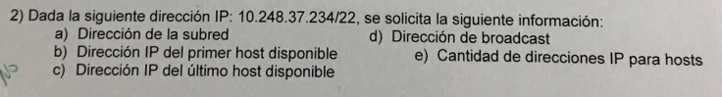

# Este ejercicio, como no decía que era sin clase, lo hice como Clase A. Lo correcto, aunque no lo diga es resolverlo como sin clase.

**C (Redes_Final_Barbeiro_20190227)**

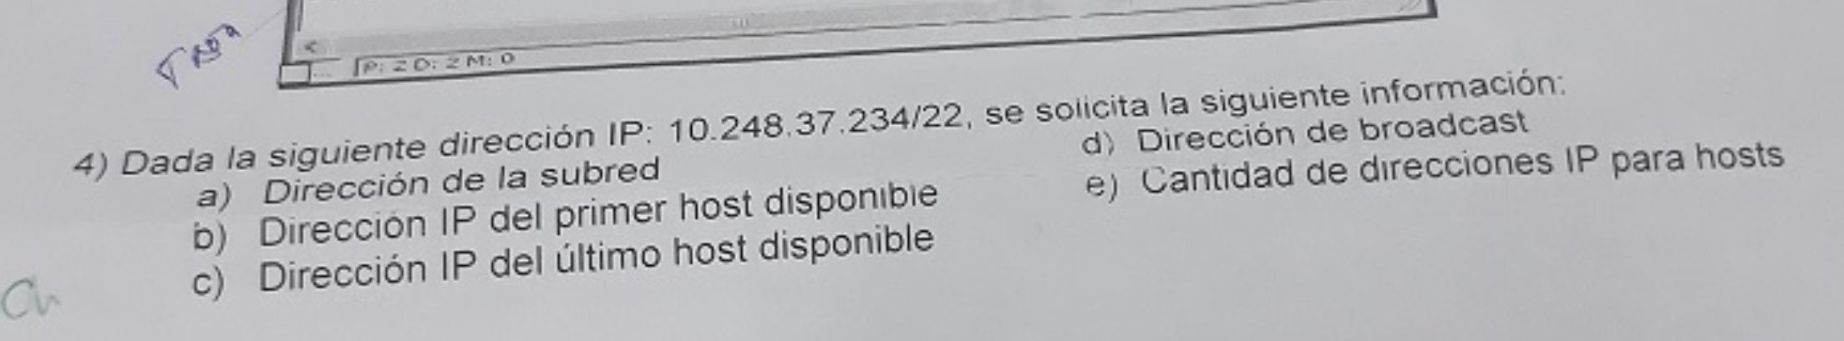

*a) Direccion de subred: 10.248.36.0/22*

*b) Direccion primer host: 10.248.36.1/22*

*c) Direccion último host: 10.248.39.254/22*

*d) Direccion broadcast: 10.248.39.255/22*

*e) Cantidad de host: 2^10 - 2 = 1022 host*

**D (Barbeiro)**

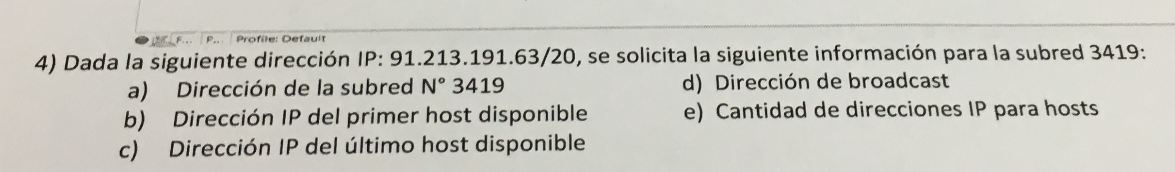

**Para tener en cuenta**

Dada la dirección X.X.X.X/24 (en el enunciado estaba la red, no era una incógnita), indicar la dirección de broadcast de las primeras 60 subredes.

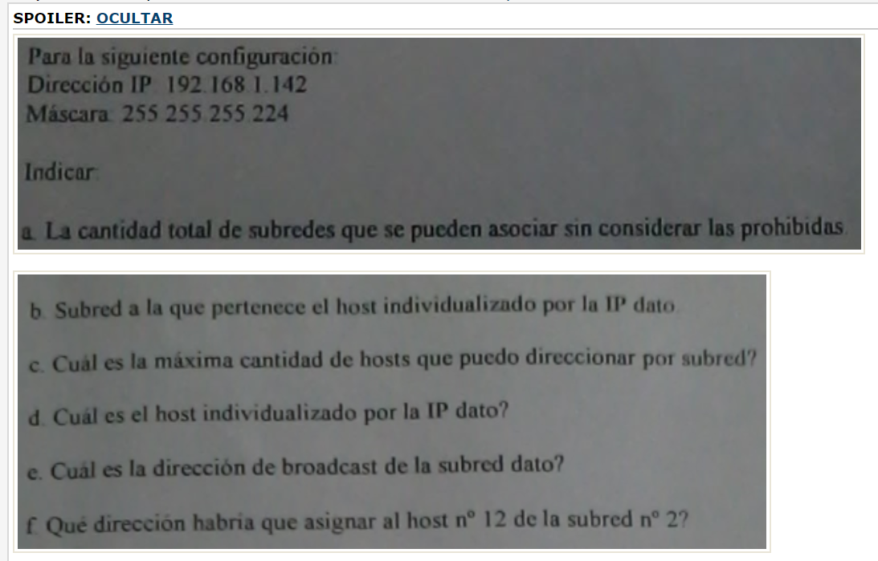

# Fragmentación

**B (Redes_Final_Barbeiro_20190523)**

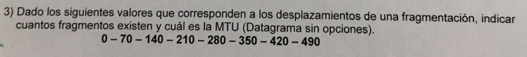

# Cuidado con este, no se olviden de multiplicar los valores por 8. Sacan el valor de los datos que transporta cada fragmento más la cabecera que es 20 bytes y da el MTU.

**C (Barbeiro)**

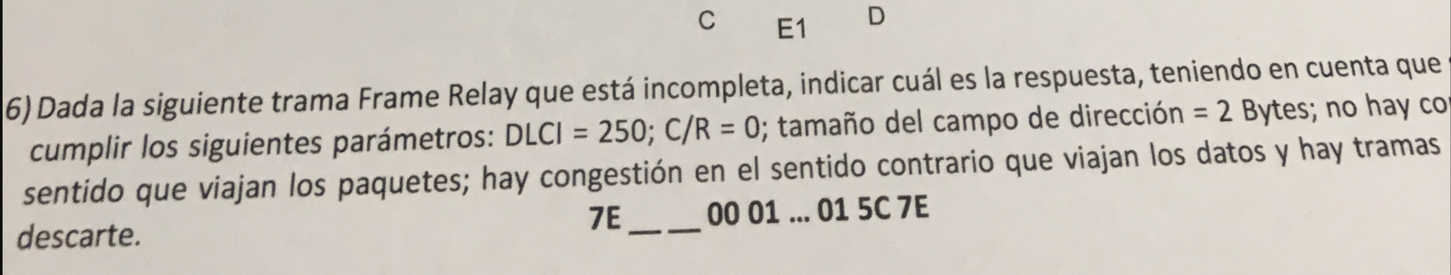

**D (Redes_Final_Barbeiro_20190227)**

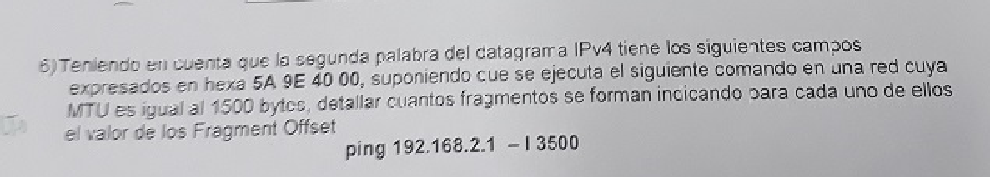

*# Había que mirar el fragmento de datagrama que te daban y ver que el Flag de DF (no fragmentar) estaba en 1, por lo tanto la respuesta era que no hay fragmentos.*

*40 00 (hexa) = 0100 0000 0000 0000 (binario). Los primeros 3 bits son los FLAGS, | 0 |D*

# En el punto 6) si te daba que se podia fragmentar, cuantos serian 3 los fragmentos??? 2 de 1480 bytes y 1 de 498 bytes?? para llegar a los 3500 que indica el comando Ping???

# Protocolos de Ruteo

**A (Redes_Final_Barbeiro_20190523)**

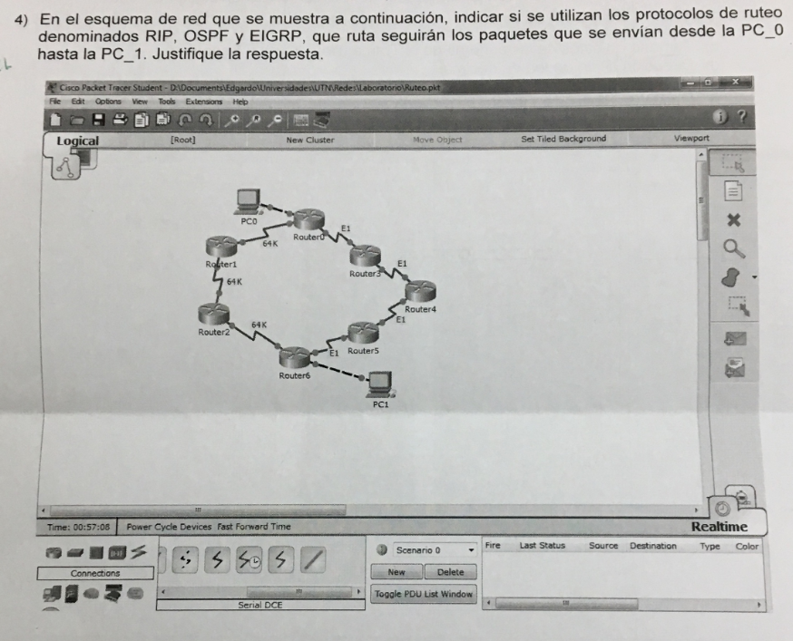

**B (Redes_Final_Barbeiro_20190227)**

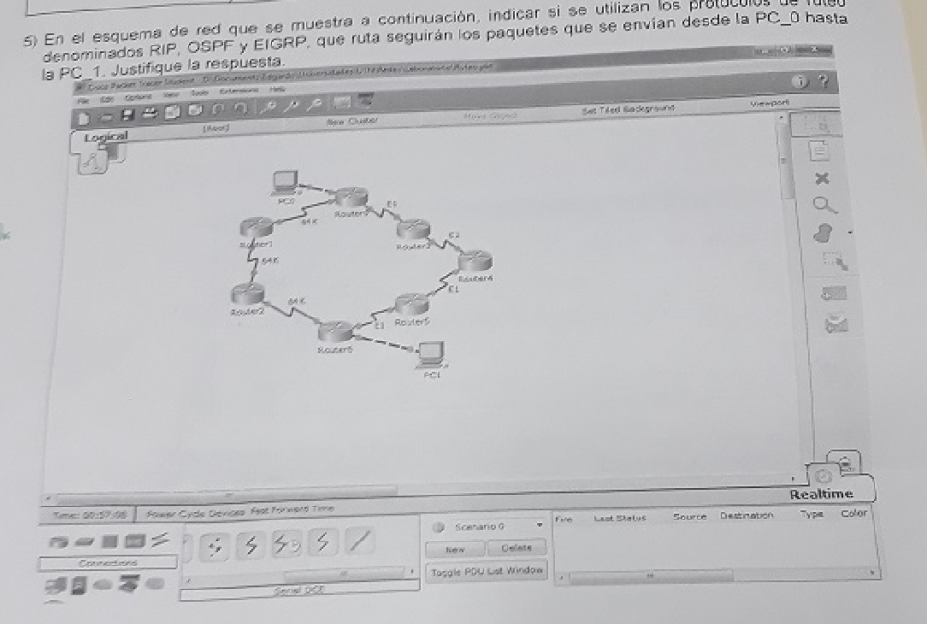

*# RIP ) Toma la ruta que tiene 3 saltos( Lado Izquierdo ), es decir toma la ruta que tiene menos altos porque la otra ruta del lado derecho tiene 4 saltos( Lado Derecho ). OSPF ) Toma la ruta donde tiene mayor ancho de banda en este caso es E1 = 2048 Kbps es decir la ruta del lado derecho por que la del lado izquierdo tiene un ancho de banda de 64 Kbps y es menor. EIGRP ) Toma la ruta donde tiene menor ancho de banda en este caso el lado izquierdo donde el ancho devbanda es de 64 Kbps.*

***C (Barbeiro)***

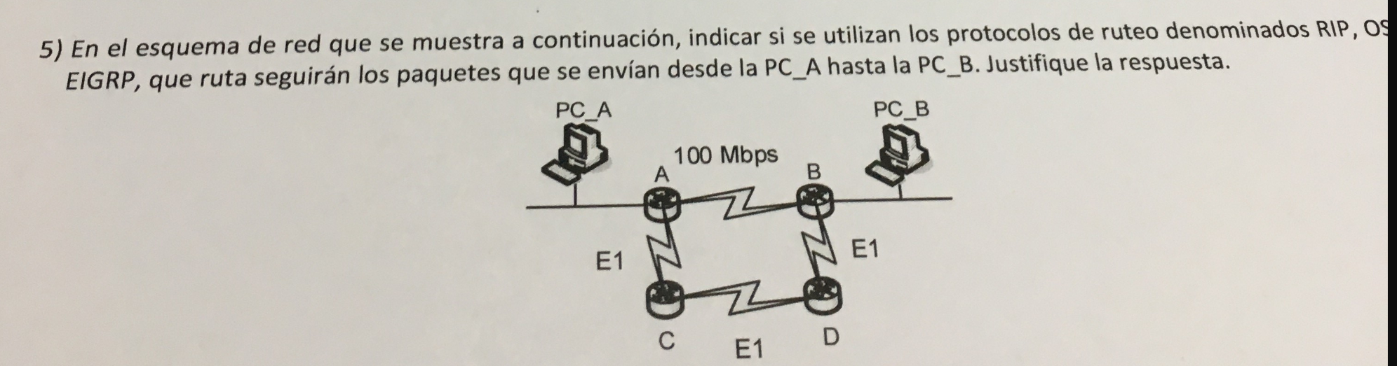

# **Teoria**

**Ethernet (Redes_Final_Barbeiro_20190227)**



*Mac destino + Mac origen + EtherType + MTU + FCS = 6B + 6B + 2B + 1500B + 4B = 1518B = 12144 bits (tamaño de trama larga)*

*Velocidad : 10 Mbps*

*Duracion de trama = 12144 bits * s / 10000000 bits = 0,0012144 s*

**IPV6**



**TCP**

Explicar los pasos para establecimiento de conexion, transferencia de datos y cierre de conexión

**SEGURIDAD**

4 características que tiene que tener protocolo seguro o algo asi y cuales de esas caracteristicas tiene AH y ESP

1) 802.11 ¿Cuáles son los 3 tipos principales de tramas y para qué se usan?¿Qué campo las identifica?

2) ATM Campo TIPO de CARGA ÚTIL. Explicar cada uno de sus bits

3) "Arbol de expansión" ¿Cómo se arman las tablas de encaminamiento?¿Cómo se define el de mayor prioridad?

a) Cuál es el campo que utiliza Ethernet para chequear errores en la trama?.

b) Qué campo utiliza TCP para el control de flujo?.

c) UDP realiza control de flujo?. En caso afirmativo explique el mecanismo...o algo asi...

2) 802.11: que es DIFS y SIFS.

3) MPLS: detallar el protocolo y como incide en el transporte de las celdas ATM en ip.

Teórico 2) Protocolos WAN

a) Detección de errores y corrección de errores en HDLC.

b) Como hacen ATM y Frame Relay para delimitar sus tramas/celdas.

1- Explicar las diferencias entre IEEE 802.3 y ETHERNET DIX. Graficar que protocolos usa

2- ATM y AAL. Explicar las características de las subcapas AAL

3- Que es ESP, explicar características y usos

1) MPLS vs ATM. Beneficios del primero sobre el segundo.

2) UDP. Control de errores y flujo

1- Explicar como funciona 802.11 y cuales son los tipos y en que se diferencian.

1- Hice una pequeña introducción de que es 802.11, expliqué los modos adhoc e infraestructura, CSMA/CA, SIFS y DIFS, mostré como es el proceso de comunicación entre 2 terminales así enviándose difs, sifs, RTS, CTS, ACK, etc etc. Hice una tablita comparando la frecuencia y velocidad de los diferentes tipos (a, b, g, n, ac... hay miles más pero puse los que vimos en clase).

2- Detallar los campos y flags de ATM.

3- Que es AH, explicar características y usos.

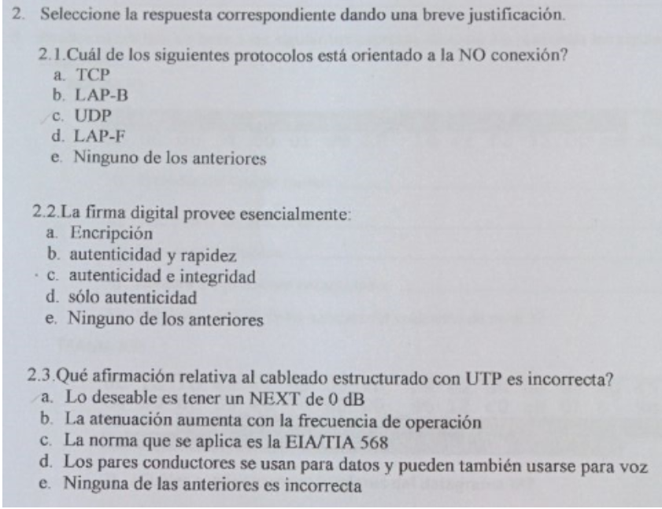

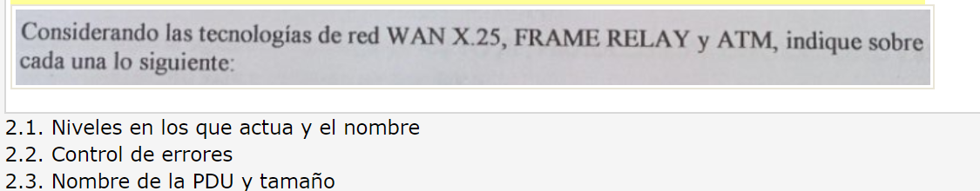

# **Otros**

**A (Redes_Final_Barbeiro_20190227)**



**B (Barbeiro XXX)**

Explicar la inserción de ceros en HDLC

# **Referencias**

Redes_Final_Barbeiro_20190523

<https://www.utnianos.com.ar/foro/tema-aporte-final-redes-23-05-2019-barbeiro>

**Redes_Final_Barbeiro_20190227**

<https://www.utnianos.com.ar/foro/tema-aporte-final-redes-final-27-02-2019-barbeiro>

**Redes_Final_Perez_ 20180801**

<https://www.utnianos.com.ar/foro/tema-aporte-final-redes-01-08-2018>

Echazú

Perez.

**1er Parcial**  
  
Capa física – Explicar.  
Diferencias 802.3 y Ethernet II

Explicar cómo funciona 802.11

Explicar cómo funciona 802.3  
Diferencias 802.11 a, b, c, g, ac  
Diferencias IPv4 y IPv6. Desarrollar.

Ipv6 - Para que sirve el campo "Siguiente cabecera" de IPv6?

IPv6 - Mencione que tramas no tienen siguiente cabecera y porque  
¿Que es ARP? Desarrollar.  
¿Que es AH? Desarrollar(Authentication Header).

Desarrollar ESP

Dispositivos de red (HUB, Switch, Router). Explicar a qué capas del modelo OSI pertenecen y su funcionalidad.

¿Qué función cumple la capa de enlace?

**2do Parcial**  
¿Que protocolos de enlace utiliza MPLS?  
Campo Payload type, explica que indica cada bit  
Explicar tipos de trama de HDLC  
LAPD y LAPF (FR), explicar función de cada uno.  
TCP y UDP, explicar sus diferentes usos. Desarrollar el tema.  
ATM. Explicar la función de la capa de adaptación AAL5.  
Qué es congesión de red? cómo la tratan FR y ATM?  
¿Para qué se utiliza la cabecera NO DATOS en x25?

Ejercicio - Frame relay (cantidad de tramas que se inyectan al conmutador, Cantidad de tramas aceptadas marcas y sin marcar, gráfico)

TCP – Establecimiento de conexión, transferencia de datos y cierre de conexión. 2) Protocolo Seguro – Mencione 4 características. ¿Cuales tiene AH y ESP?  
  
Practica  
Ejercicio - Ping con MTU 1550 y el Flag DF=1.

Ejercicio – Frame Relay.  
Ejercicio – Identificación de Tramas. Según el número hexadecimal (ej. 810217) perteneciente a HDLC, identificar tipo de trama y los campos.  
Ejercicio – Identificación de Tramas. ¿Cual es el TTL y Protocolo?

 **Mensaje:**[**#1**](https://www.utnianos.com.ar/foro/tema-aporte-final-redes-de-informaci%C3%B3n-22-02-2017-perez?pid=452103#pid452103)

**[Aporte] Final Redes de información 22/02/2017 PerezFinalesRedes de Información**

Hola!  
Al final no lo hacía Fusario, sino perez  pero fue accesible mi tema B  
  
TEORIA  
1) 802.11 ¿Cuáles son los 3 tipos principales de tramas y para qué se usan?¿Qué campo las identifica?  
2) ATM Campo TIPO de CARGA ÚTIL. Explicar cada uno de sus bits  
3) "Arbol de expansión" ¿Cómo se arman las tablas de encaminamiento?¿Cómo se define el de mayor prioridad?  
  
PRÁCTICA  
4) Te daban una trama tcp/ip puerto 8080 no fragmentable con longitud de 300 y pico de bytes.  
Pedía:  
* Tipo de trama  
* Longitud de trama (habia q tener cuidado de asumir que era 1518B, porque el datagrama ip no era de 1500B)  
* TTL  
* ip destino  
* puerto origen  
* flags activadas: Explicar cada una, y explicar qué significan. (Cuidado, considerá las flags de ip y tcp)  
Un gesto muy bueno de Perez era que abajo te ponía el órden y los nombres de las flags TCP. Un grande.  
  
5) Considerando la trama del ej 4)  
Dada la ip (no me acuerdo)/20  
* Cuantas direcciones hay en el bloque? (Yo pregunté si eran las direcciones de los hosts o de las subredes. Era de los hosts)  
Igualmente especifiqué direcciones, y direcciones útiles, que son cosas distintas, por las dudas  
* Primera dirección del bloque (lo mismo que antes, pensando en host)  
* Ultima dirección del bloque  
* Dirección de broadcast del bloque  
  
Nota mental: ¿Como se relaciona con el punto 4)? No lo entendí, seguro era recontra copypaste jaja.  
  
6) Te daban un comando ping y debías interpretar el resultado.  
Era que 4 veces decía que el paquete debía fragmentarse pero DF estaba en 1  
El comando usado era ping -1 direccionDeYahoo 1550 -f (o algo asi)  
Aca no se si hice bién, pero lo interpreté como que ni podía empezar a transmitir porque no podía fragmentar, el propio comando lo impedía. Además otra cosa que reforzaba eso era que decía "pinging ipDeYahoo with 1500 bytes". Entonces ese 1550 provocaba que la información

Teoria:  
1) Explicar brevemente:  
a) Cuál es el campo que utiliza Ethernet para chequear errores en la trama?.  
b) Qué campo utiliza TCP para el control de flujo?.  
c) UDP realiza control de flujo?. En caso afirmativo explique el mecanismo...o algo asi...

2) 802.11: que es DIFS y SIFS.  
  
3) MPLS: detallar el protocolo y como incide en el transporte de las celdas ATM en ip.  
  
  
Practica:  
  
1) Un ejercicio de Frame Relay...repetido ([http://www.utnianos.com.ar/foro/tema-apo...3-2-2013).](http://www.utnianos.com.ar/foro/tema-aporte-redes-final-13-2-2013).) Hasta tiene el mismo error de los 4 Kbytes jajajaja.  
  
2) Una trama chica de MAC destino + MAC origen + Ethertype. Te pedia las MACs, tipo de direccionamiento, protocolo que lleva y que version de ethernet.  
  
3) Otro ejercicio repetido, es el que tiene un screen de una consola con el ifconfig y el resultado de un ping a una ip ([http://www.utnianos.com.ar/foro/tema-apo...13-7-2016)](http://www.utnianos.com.ar/foro/tema-aporte-redes-final-13-7-2016))

Teoría:  
1) MPLS vs ATM. Beneficios del primero sobre el segundo.  
2) UDP. Control de errores y flujo  
  
Práctica:  
1) Análisis de trama con 0 complejidad. Pedía IP destino y origen, Tipo de IPs, Puertos destino y origen y no se si me estoy comiendo algún dato más pero era muy sencillo.  
2) Subnetting. Tomando la IP origen del ejercicio anterior y usando /20 había que decir cantidad de nodos de ese bloque , 1era ip y última de bloque y dirección de boradcast (si, pedía dos veces la misma ip porque la última ip del bloque era la dir del broadcast)  
3) Típico ejercicio de Perez de Frame Relay. Es el que tiene el error de los 4KBytes que anda dando vueltas por el foro. Lo peor de todo es que todo el aula le decía que si tomábamos 4KBytes, no te daba la cantidad de tramas totales calculando con el AR. La explicación que nos daba era cualquier cosa... Hasta donde se, no se lo puso a ninguno bien ese ejercicio pero como todos los que salía aprobaban, nadie le dijo nada.

Teoría  
  
1- Explicar las diferencias entre IEEE 802.3 y ETHERNET DIX. Graficar que protocolos usa  
2- ATM y AAL. Explicar las características de las subcapas AAL  
3- Que es ESP, explicar características y usos  
  
Práctica  
  
1- Te decian que se leia una trama FR con los valores 7E0640 (o algo asi), y habia que explicar el significado

7E0336...  
0111 1110|0000 0011|0011 0110  
|flag |address |control |  
(8bits) (8bits) (8bits)  
  
flag: se usa como delimitador, siempre es 7E (al principio y al final de la trama)  
address: estación que transmitió o va a recibir la trama  
control: (este era la papa)  
  
0|011|0|110  
type | n(s) | p/f | n®  
(1b) | (3b) | (1b)| (3b)  
  
type: tipo de la trama, como arranca en 0 (es un solo bit) y entonces es de tipo de datos del usuario  
n(s): número de secuencia enviado.  
poll/fin: bit de sondeo/fin  
n®: número de secuencia recibido.  
2- Un ejercicio de analisis de tramas: había que indicar puerto origen y destino (era de ethernet/IP/TCP)  
3- un ejercicio de subnetting: te daban una red 192.168.0.0/24 y habia q armar 4 subredes, una con 62 hosts, otra con 35, otra con 26 y otra con 20 hosts.